Художественно-эстетическое развитие - лепка
Лексическая тема недели «Рождество. Зимние забавы»
Уважаемые родители! Покажите ребенку сюжетную картину.
Не спешите, пусть ребенок внимательно ознакомиться с картиной.
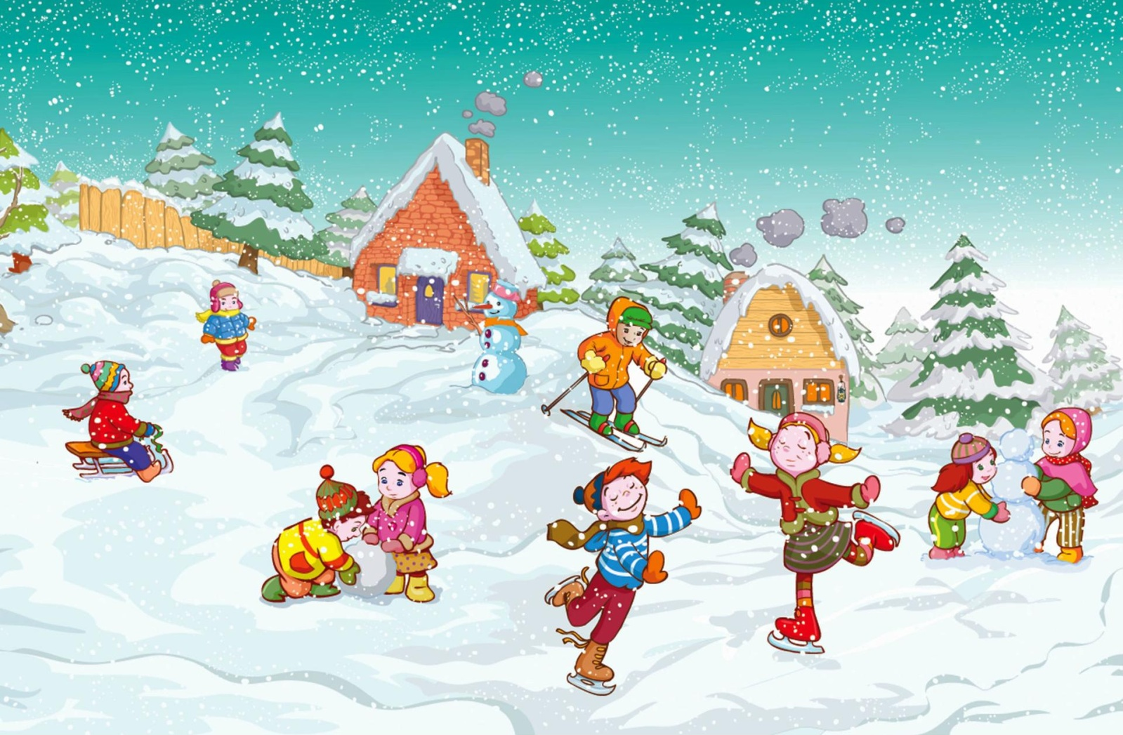
Спросите у ребенка:
- Какое время года на картинке?
- Как ты узнал, что на картинке зима?
- Кто нарисован на картинке?
- Что делают дети на картинке?
- На чем бы ты хотел покататься зимой? Во что поиграть?

Расскажите ребенку:
«Это мальчик Миша, давай с ним поздороваемся. Он очень грустный. Давай спросим, что у него случилось?»
Здравствуйте! Мне очень грустно, потому что я очень хотел покататься на санках, но у меня их нет.
Предложите ребенку помочь мальчику и слепить санки из пластилина.

Шаг 1

Скатайте из пластилина две «колбаски», четыре шарика и квадрат.

Шаг 2

Закруглите «колбаски» с одной стороны и соедините с
шариками.

Шаг 3

Соедините квадрат и основу.

Расскажите ребенку:

«Мише очень понравились санки! Он больше не будет грустить.»

